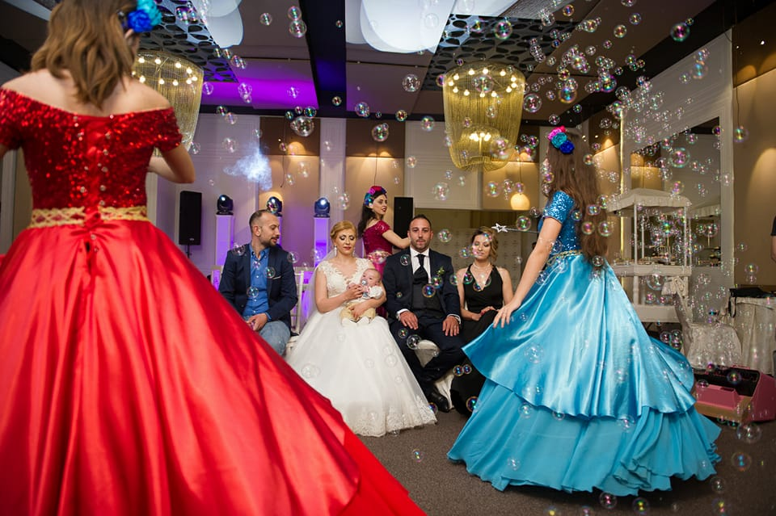 | Pachet Ursitoare  Acest pachet reprezinta o sceneta cu trei zane bune+ cea rea care vin si ursesc copilului cele mai bune si frumoase lucruri.Dupa acest moment,toata lumea e invitata sa faca poze alaturi de zane! Timp aproximativ 20-30 min. – 4 fete  Cu siguranta vreti ca petrecerea de botez a bebelusului sa fie un moment special, a carui amintire sa dainuiasca peste ani. Prezenta familiei si prietenilor ce vor sarbatori bebelusul proaspat botezat,mancarurile alese si atmosfera festiva sunt ingredientele ce vor asigura o seara de neuitat.  PRET 400 LEI
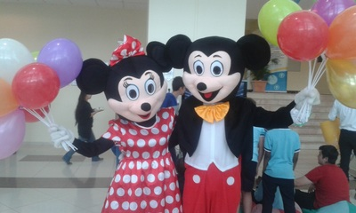 | PERSONAJE STANDARD TEMATICE  la alegere dintr-o gama larga - include jocuri interactive pentru toate varstele, modelaj de baloane, pictura pe fata, recuzita,toate consumabilele pentru toti copii prezenti,muzica si dansuri,transport -  PRET : 250 LEI/ora
HOSTESS LA EVENIMENTE
Frumoase si rafinate, hostesele noastre sunt organizate si atente la detalii in asa fel incat evenimentul sa fie unul de success
PRET 200 LEI PER /FATA MINIM 2 FETE

ANIMATOARE

Minim 2 fete numai un stil de dans disco 2-3 ore
Cu dans si pauza

PRET 600 LEI

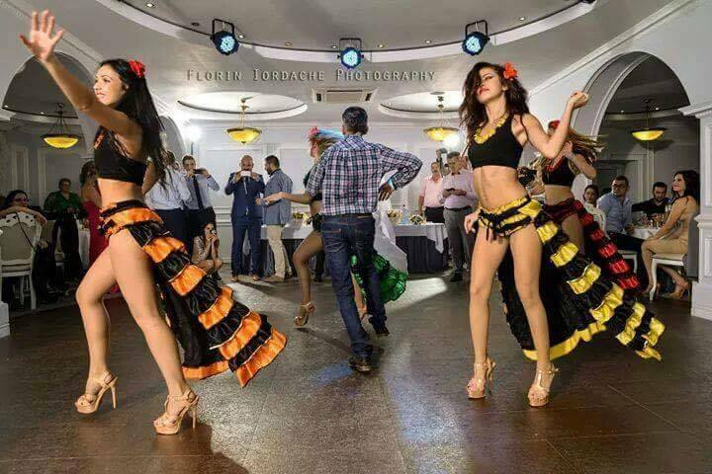 | DANSATOARE EVENIMENTE  Acestea se vor costuma in ordinea preferintei intrarii alese de comun acord:  - DISCO…ARABESC…POPULARA  - BRAZILIAN…….TIGANESC…LATINO  - ETNO….MARINARESC  MINIM 2 FETE STILURI DE DANS 3 LA ALEGERE TIMPUL APROXIMATIV 30-40 MINUTE  PRET 600 LEI -PRETUL ESTE PENTRU BUCURESTI
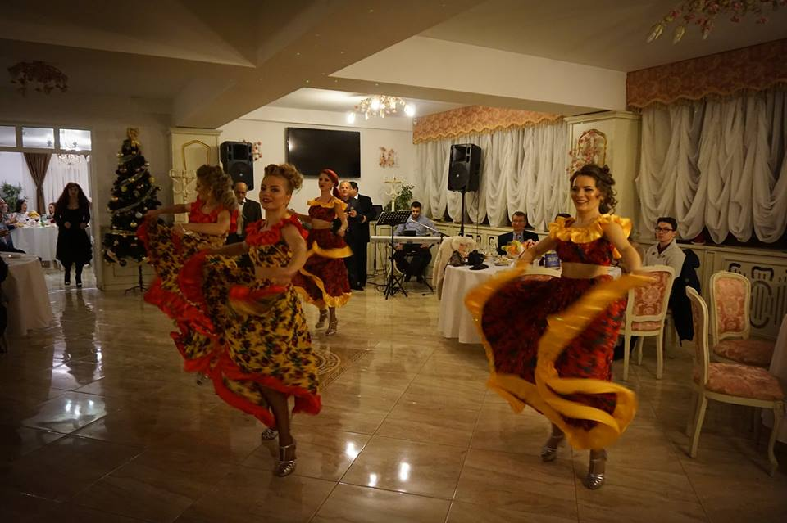 | TRUPA CABARET  Dans cabaret....dans tiganesc  timp aproximativ 30-40 minute  PRET 1000 lei 4 fete
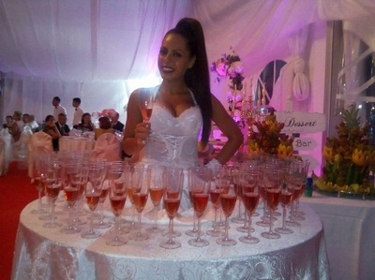 | MASA PLIMBAREATA  TIMP DE INCHIRIERE 2 ORE DE LA PRIMUL INVITAT  CE DEPASESTE 2 ORE SE TAXEAZA CU 100 LEI/ORA  Aceste mese divine se recomanda a fi folosite la inceputul evenimentului, pentru a primii invitatii in cel mai elegant mod.  - In pachet sunt incluse: masa propriu-zisa, costumatia (rochie, peruca) si persoana care va servi.  - La cerere se pot adauga diferite tematici: perioada interbelica, anii '60, anii '90, anii 2000.  PRET 800 LEI
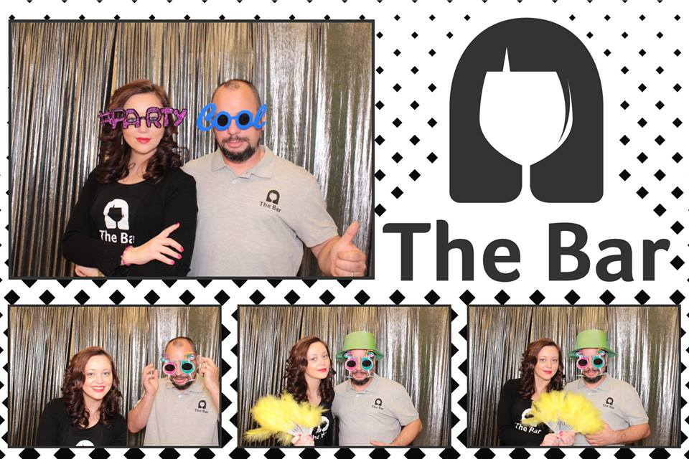 | CABINA FOTO  Cabina foto nunta/cabina foto botez este deschisa si se instaleaza ca un photobooth. Exemple de cabina foto botez/nunta se pot observa in galeria foto.  Pentru a monta cabina foto cu accesorii haioase nunta/botez este necesar un spatiu de 3-4 mp, iar zona ar trebui sa fie usor accesibila, dar in acelasi timp nu foarte aglomerata. Cabina foto nunta/botez cu accesorii haioase nunta se poate monta in salon sau in zona de acces.  PRET 1000 LEI
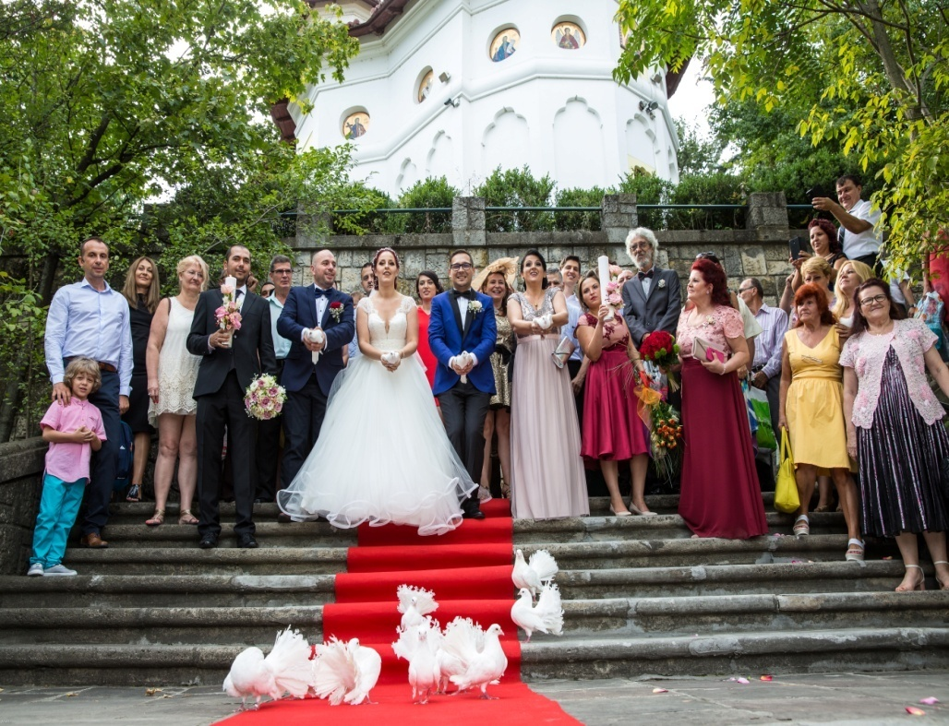 | PORUMBEI DE INCHIRIAT  Pachetul BRONZ: 170 Lei  6 porumbei voltati + 2 porumbei voiajori.  Pachetul SILVER: 200 Lei  10 porumbei voltati + 2 porumbei voiajori  Pachetul GOLD: 250 Lei  10 porumbei voltati + 4 porumbei voiajori  Pachetul PLATINUM: 350 lei  10 porumbei voltati + 14 porumbei voiajori  * suplimentar puteti opta pentru:  - covor rosu biserica: CADOU (pentru Gold/ Platinum);  - stalpisori cu tulle si aranjament floral: 60 lei/buc
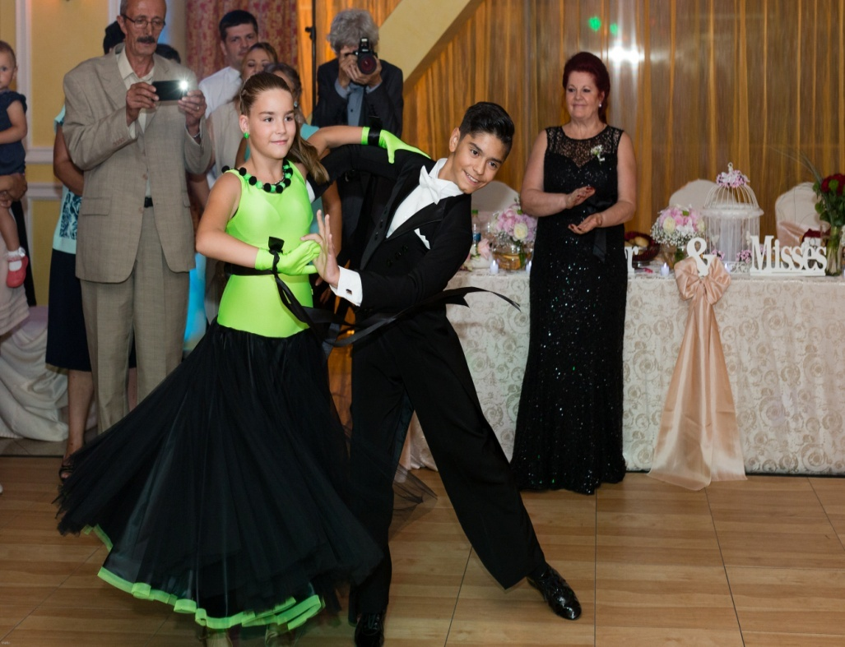 | COPII EVENIMENTE  Spectacolul cuprinde 2 intrari compuse din 2 pachete de dans : standard si latino.  Dansul standard cuprinde 5 stiluri precum: vals lent, tango, vals vienez, slow, fox, quickstep.  Dansul latino cuprinde 5 stiluri precum: samba, cha-cha, rumba, paso-doble, jive.  Durata spectacolului este de aproximativ 30-40 de minute de dans, plus schimbatul costumelor.  PRET 600 LEI 5 STILURI DE DANS
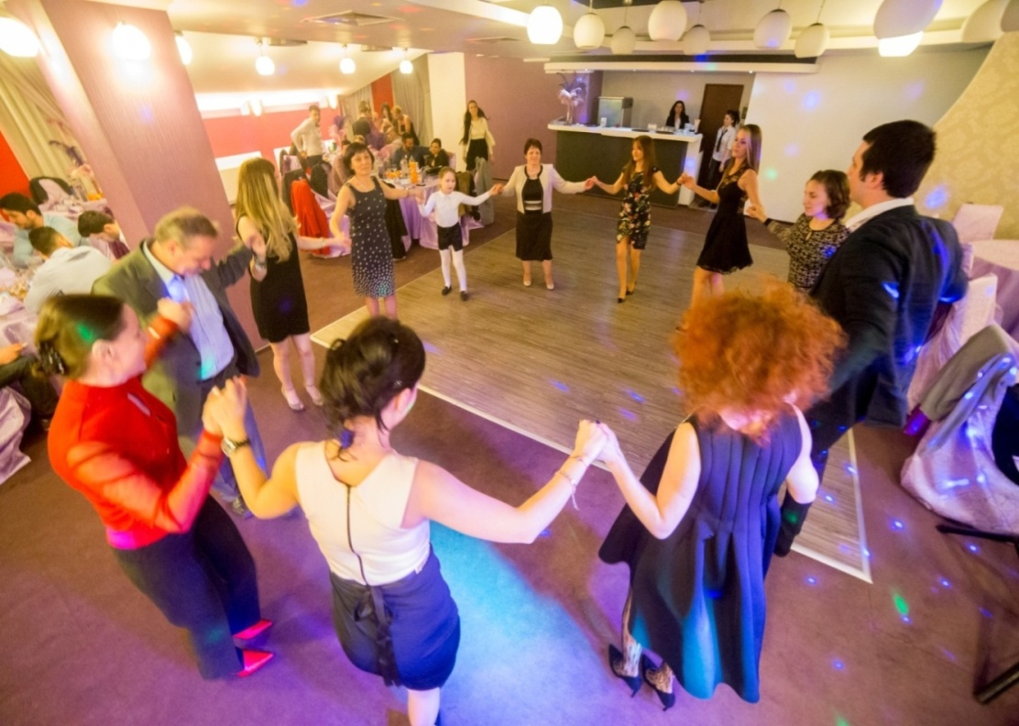 | Pachet Nunta-SONORIZARE  1.Mixer cu statie de putere incorporata Yamaha(4x500w)  2.Boxe ridicate pe stativi Dassaudio 2 buc  3. Bass Yamaha boxa 1 buc  4.Echipament de backup  5.Conexiune internet wireless  6.Microfon wireless Bayerdynamic 1 buc  7.Schela de lumini Showtec 1,5 METRI  12 Efecte de discoteca GRATIS  5 buc - led glob  1 buc - masina de fum  1 buc – masina de baloane mica  2 buc laser  PRET 2000 LEI NUNTA sau BOTEZ 900 LEI
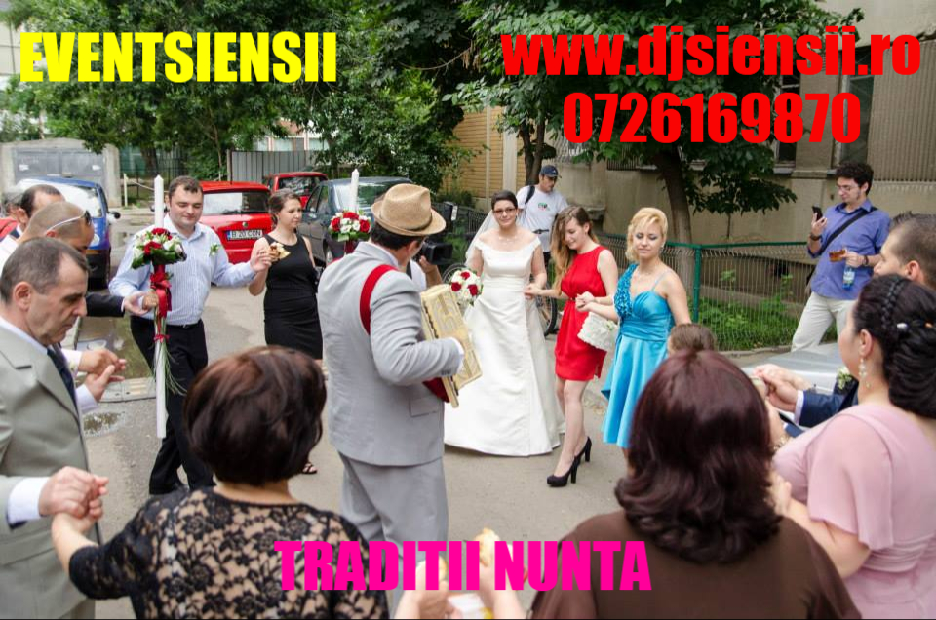 | TRADITII NUNTA  Acordeon o persoana timp minim 2 ore  PRET 100 lei /per ora
SOLISTI -FORMATIE EVENIMENTE

Formatia Trident Grup a luat fiinta in Bucuresti, in anul 1990.
Era formata din: Nelu Badin – tobe, Cucu Valentin – clape, Tala Nicole – clape si Chitu Florin – chitara si voce, avand activitati in Bucuresti si in jurul Bucurestiului. De-a lungul timpului Formatia Trident a suferit diferite modificari.

Solisti evenimente - timp 30-40 minute

PRET de la 3000 lei

PRET de la 600 lei
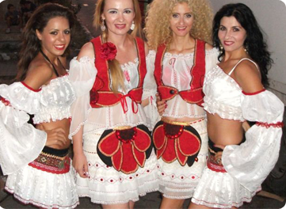 | TRUPA DE DANS ETNO MARUITZE  Grup format din solistele Anca si Anne-Marie.  Avem studii de specialitate, cursuri de canto la scoala populara de arte din Bucuresti si cursuri in particular cu Crina Mardare, respectiv George Grigoriu.  PRET 300 EUR /PER EVENIMENT
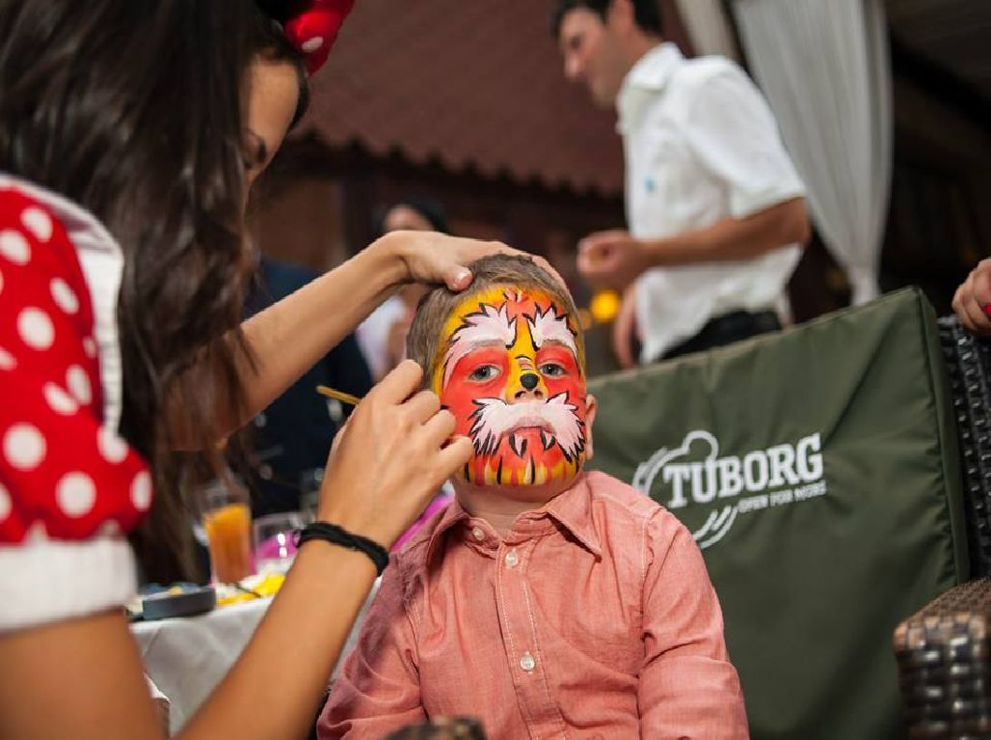 | PERSONAJE STANDARD TEMATICE  La alegere dintr-o gama larga - include jocuri interactive pentru toate varstele, modelaj de baloane, pictura pe fata, recuzita,toate consumabilele pentru toti copii prezenti,muzica si dansuri,transport  PRET de la 150 LEI/ora
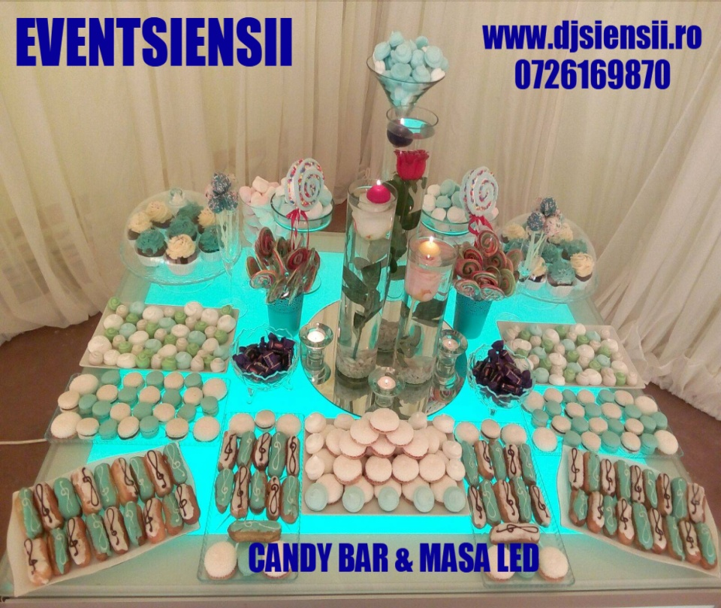 | CANDY BAR  PACHETE adaptate numarului de invitati:  - sub 30 de persoane: 549 lei  - 30 ÷ 50 de persoane: 690 lei  - 50 ÷ 80 de persoane: 990 lei  - 80 ÷ 100 de persoane: 1290 lei  - 100 ÷ 120 de persoane: 1490 lei  - 120 ÷ 150 de persoane: 1790 lei  - 150 ÷ 200 de persoane: 1990 lei  - 200 ÷ 250 de persoane: 2190 lei  - peste 250 de persoane: oferta personalizata
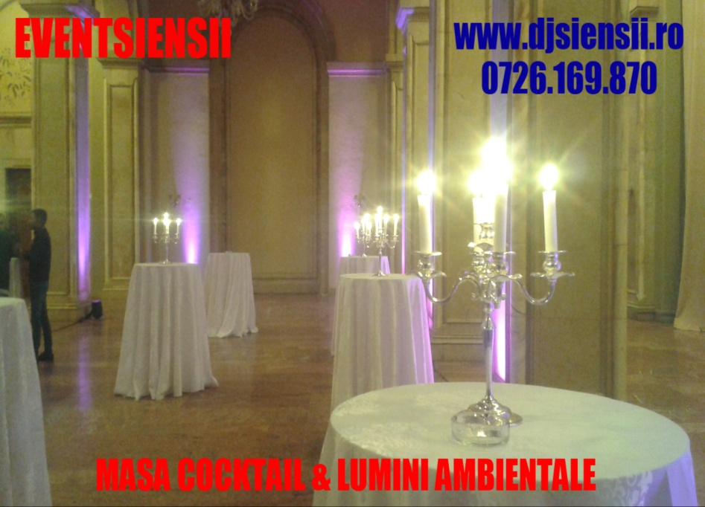 | F  MASA COCKTAIL si LUMINI AMBIENTALE  Mese cocktail minim 4 bucati 100 lei/bucata
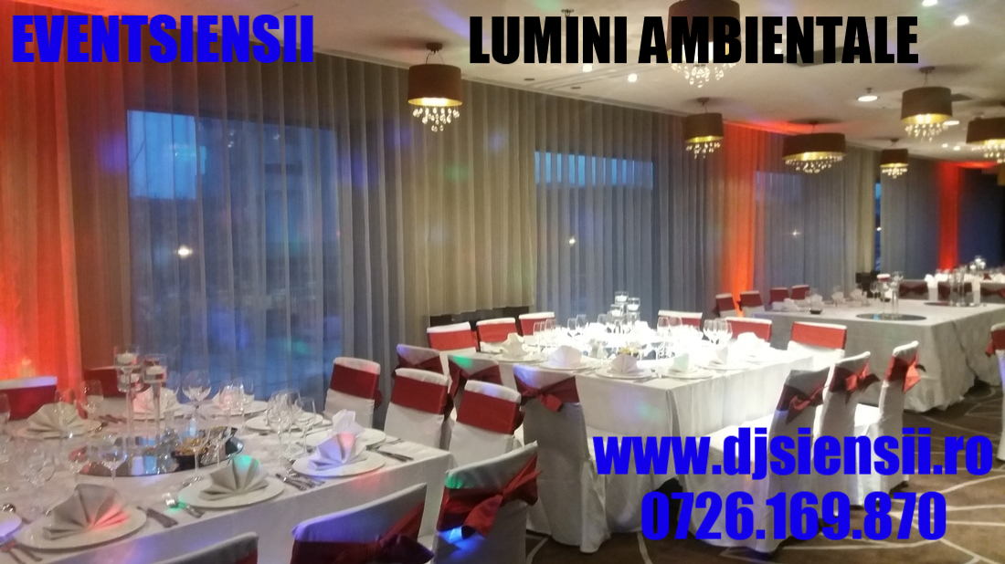 | LUMINI AMBIENTALE  LED PARI 10 EUR/BUCATA MINIM 10 BUCATI 100 EUR PACHETUL -PRETUL VALABIL PENTRU BUCURESTI  LED-URI EXTERIOARE 15 EUR/BUCATA MINIM 10 BUCATI 150 EUR PACHETUL -PRETUL VALABIL PENTRU BUCURESTI  PROIECTOARE LED INTERIOR 50 EUR/BUCATA MINIM 5 BUCATI 250 EUR PACHETUL -PRETUL VALABIL PENTRU BUCURESTI  BARA LED INTERIOR 200 EUR/BUCATA MINIM 2 BUCATI 400 EUR -PACHETUL VALABIL PENTRU BUCURESTI
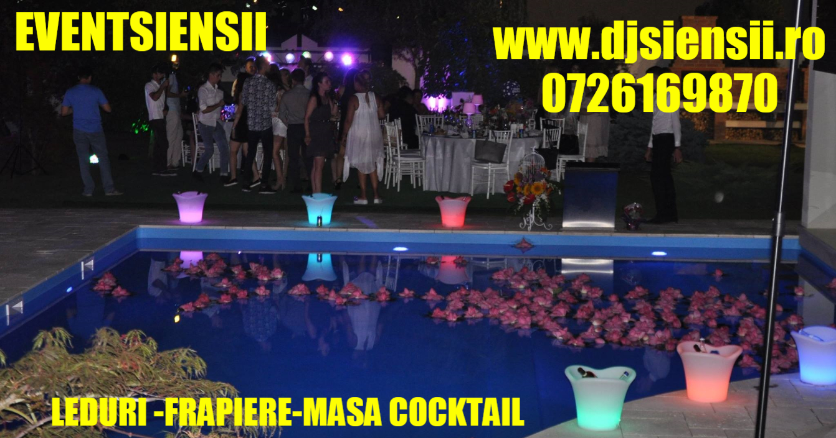 | FRAPIERE LED .MASA LED  PRET 200 LEI FRAPIERA LED /BUCATA  MASA LED 200 LEI /BUCATA  MASA CANDY BAR 1000 LEI/BUCATA
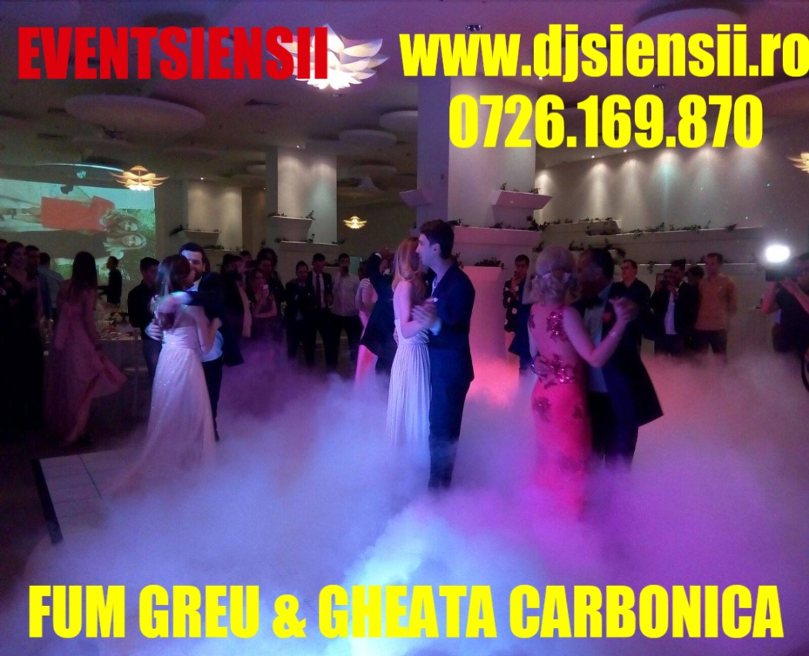 | VALSUL MIRILOR-GHEATA CARBONICA-FUM GREU  Pachet BRONZ: FUM GREU pt dansul mirilor: -449 lei  Pachet SILVER: FUM GREU pentru dansul mirilor + GHEATA CARBONICA pt.bauturi (9 kg): -549 lei  Pachet GOLD: FUM GREU pentru dansul mirilor + Lumini led pentru dansul mirilor (2 buc) -649 lei  Pachet PLATINUM: FUM GREU + 4 Lumini led la vals + GHEATA CARBONICA pentru bauturi (9 kg): -749 lei
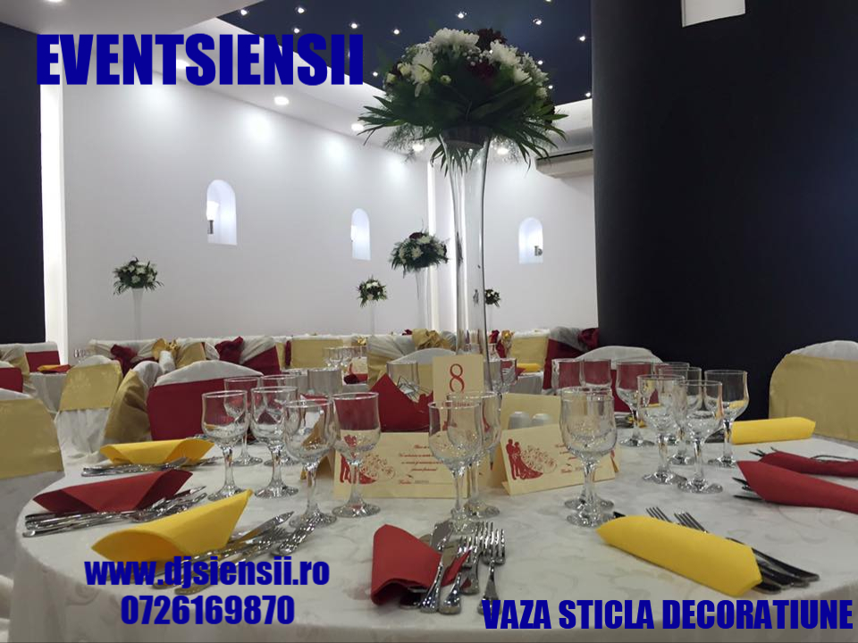 | DECORATIUNI EVENIMENTE  - Perdea de lumini - 50 lei/ml.  - Inima din fier forjat decorata cu tul/satin/organza flori si lumini - 120 lei  - Stalpisori din fier forjat + aranjament floral pentru intrarea in biserica/restaurant - de la 60 lei/buc.  - Arcada din fier forjat decorata cu tul/satin/organza + flori (in fct si de flori) - cca 150 lei.  - Decor scari/balustrade din tul/organza - de la 80 lei.  - Naproane organza/tafta - 4 lei/buc.  Fata de masa tafta/brocard - 30 lei/buc.  - Husa scaun tafta/brocard si esarfa organza/tafta - 4.5 lei/buc.  - Servete tafta/brocard - 1.8 lei/buc.
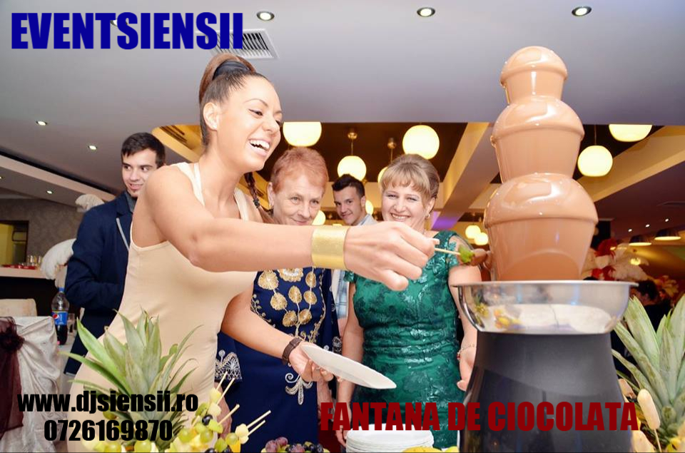 | FANTANA DE CIOCOLATA  Pentru evenimente cu pana la 70 de invitati:  - pachet MINI: 449 lei  - pachet MINI + fructe: 599 lei  Pentru evenimente cu 71-150 de invitati:  - pachet EVENT: 599 lei  - pachet EVENT + fructe: 899 lei  Pentru evenimente cu 151-250 de invitati:  - pachet WEDDING: 999 lei  - pachet WEDDING + fructe: 1599 lei
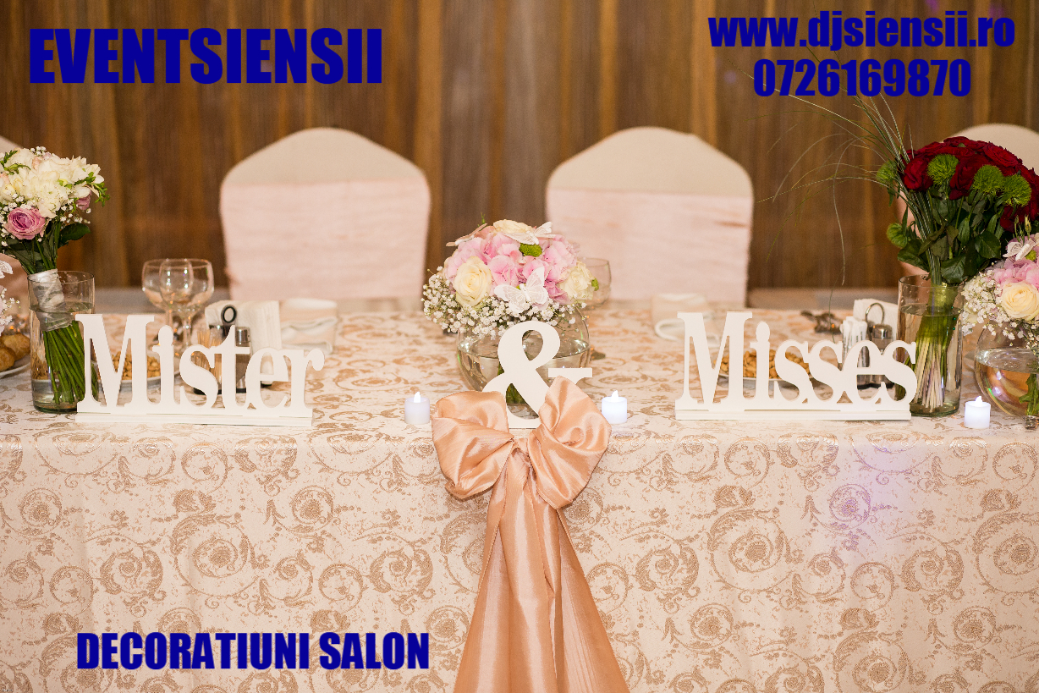 | DECORATIUNI EVENIMENTE  - Perdea de lumini - 50 lei/ml.  - Inima din fier forjat decorata cu tul/satin/organza flori si lumini - 120 lei  - Stalpisori din fier forjat + aranjament floral pentru intrarea in biserica/restaurant - de la 60 lei/buc.  - Arcada din fier forjat decorata cu tul/satin/organza + flori (in fct si de flori) - cca 150 lei.  - Decor scari/balustrade din tul/organza - de la 80 lei.  - Naproane organza/tafta - 4 lei/buc.  Fata de masa tafta/brocard - 30 lei/buc.  - Husa scaun tafta/brocard si esarfa organza/tafta - 4.5 lei/buc.  - Servete tafta/brocard - 1.8 lei/buc.
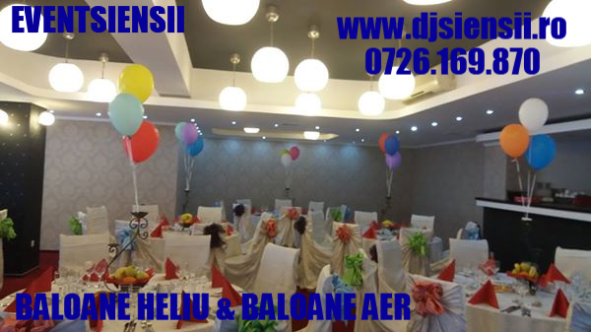 | Preturi Decoratiuni cu Baloane  - Baloane standard latex 26 cm cu heliu - 4 lei/buc.  - Balon Jumbo diverse culori 110 cm umplut cu alte 100 balonase - 150 lei.  - Arcada din baloane 190 lei.  - Baloane personalizate - 180 lei/100 buc.
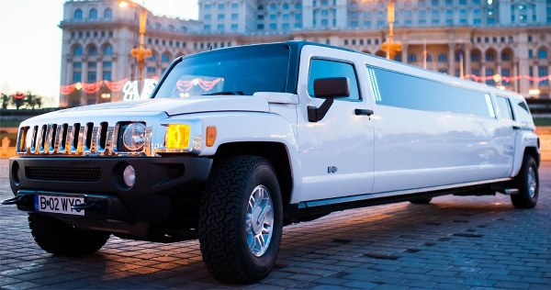 | Preturi Inchiriere LIMUZINE  Limuzine LINCOLN  - Sambata 360 euro/5 ore; Duminica : 290 euro/5 ore  Limuzine HOVER  - Sambata 399 euro/5 ore; Duminica : 300 euro/5 ore.  Limuzine DODGE  - Sambata 460 euro/5 ore; Duminica : 370 euro/5 ore  Limuzine HUMMER  - Sambata 625 euro/5 ore; Duminica : 499 euro/5 ore  Limuzine FORD  - Sambata 650 euro/5 ore; Duminica : 550 euro/5 ore
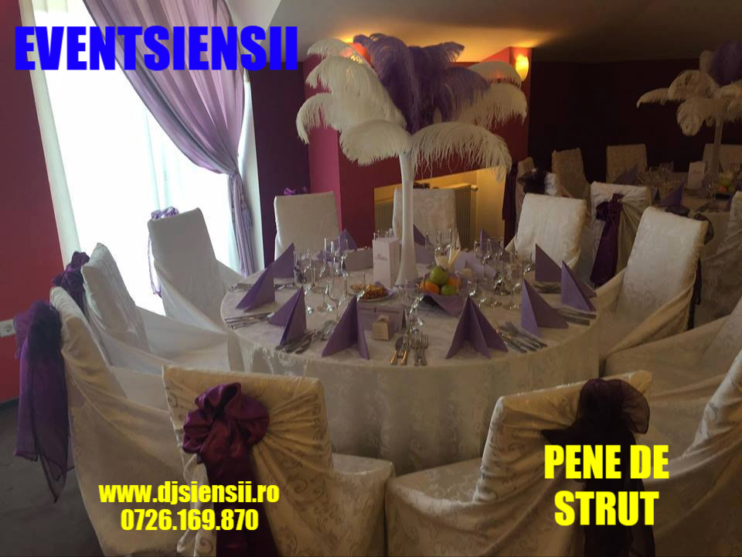 | PENE DE STRUT  - 65 lei/inchiriere aranjament (vaza si buchetul proriu-zis)  In fiecare buchet sunt 25 pene de strut. Dimensiunea penelor este de 50-60 cm lungime si 20-25 cm latime;  - 9 lei/inchiriere oglinda  Oglinda este optionala. Ea se aseaza sub vaza pentru un plus de eleganta.  - 16 lei/inchiriere leduri pentru luminarea vazei  Ledurile se pun sub vaza (este un suport care poate fi setat sa lumineze vaza in diferite culori: mov, rosu, verde, albastru si lumina alba. Pretul este pt. un aranjament. Sunt de asemenea optionale
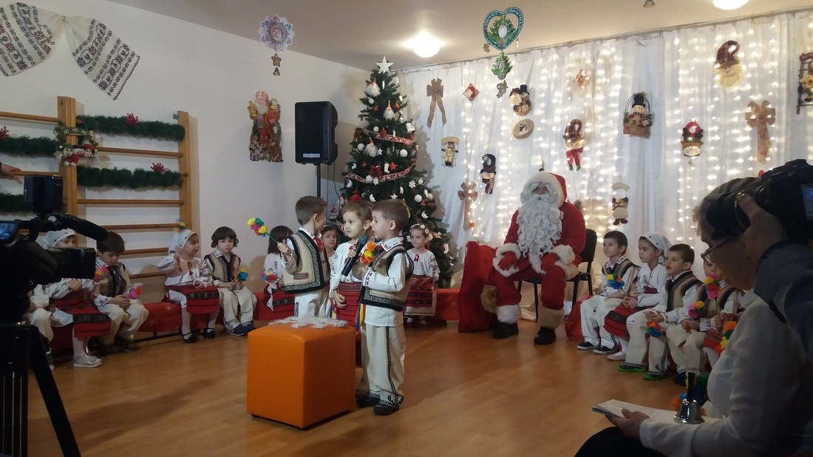 | MOS CRACIUN DE INCHIRIAT  Pachetul include:  - Sistem sonorizare: 2 boxe si statie;  - Microfon fara fir (2 buc);  - Lumini disco (3 buc);  - Masina de zapada;  - Mos Craciun.  PRET 450 LEI TIMP 2 ORE PENTRU GRADINITE:  20 LEI/PER COPIL -SONORIZARE  25 LEI/PER COPIL -MOS CRACIUN
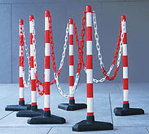 | STALPI DELIMITARE  Stalpisorii pentru delimitare​ au inaltimea de 90cm, greutate de 4 kg, iar lantul este din plastic si poate avea lungime pana la 250m. Se pot pune in linie sau se pot forma diferite culoare de trecere, pe un singur stalp putandu-se lega inca 4 stalpi.  PRET 100 LEI/BUCATA
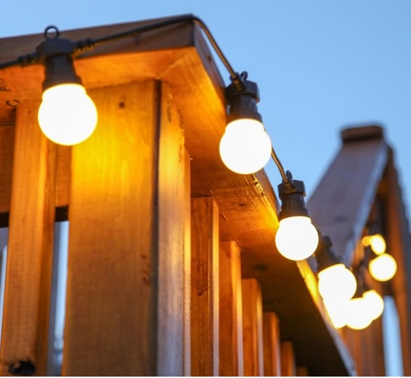  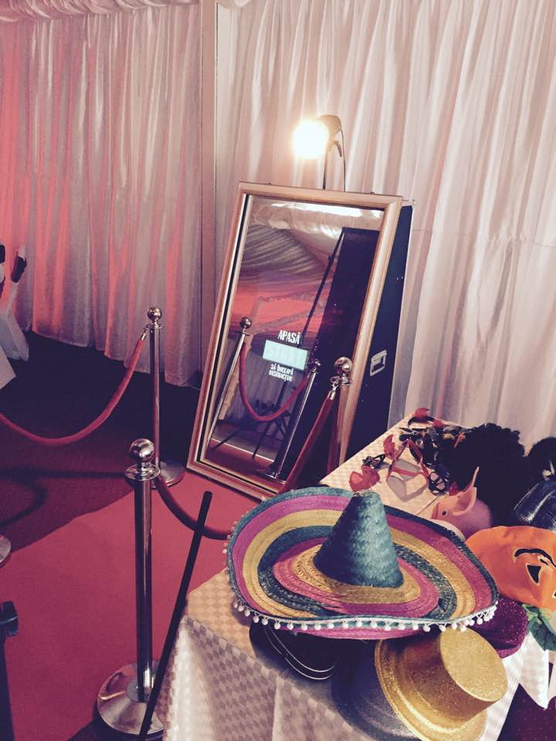  MASA COCKTAIL PRIMIRE MASA CANDY BAR PRIMIRE  UNICE PE PIATA ROMANESCA  OFERTA DE PRET  Pachet Nunta  1.Mixer 1 bucata  2.Boxe ridicate pe stativi 2 bucati  3.Boxa subwoofer 1 bucata  4.Conexiune internet wireless  5.Microfon wireless 1 bucata  6.Schela de lumini tip T  7.Suporti moving head 2 bucati  Pretul pentru acest pachet este de la 1800 lei  6 Efecte de discoteca GRATIS  2 buc -led par  2 buc - moving head  1 buc - masina de fum  1 buc – masina de baloane mare  SAU VARIANTA  - Schela de lumini 1,5 metri cu 10 efecte de discoteca incluse se elimina din pachet moving –head  Pret Botez  1.Mixer 1 bucata  2.Boxe ridicate pe stativi 2 bucati  3.Boxa subwoofer 1 bucata  4.Conexiune internet wireless  5.Microfon wireless 1 bucata  6.Schela de lumini tip T  Pretul pentru acest pachet este de la 900 lei  Transportul pana la 50 km din bucuresti e gratis ce depaseste pretul este de 1 leu /km  Pentru fiecare pachet de eveniment se ofera gratuit  6 Efecte de discoteca GRATIS  2 buc -led par  2 buc - lumini ambientale  1 buc - masina de fum  1 buc – masina de baloane mica  MODALITATI PLATA SINGURA FIRMA DIN ROMANIA CU PLATA CU CARDUL LA EVENIMENTELE DVS. ACUMA SI IN RATE 6-12 PRIN OTP BANK 1.PLATA CU CARDUL 2.PLATA CASH 3. PLATA ON-LINE | LUMINI VINTINGE  Lungime standard: 10 m ( +~3 m cablu prelungitor de la ultimul glob pana la transformator  - 20 globuri G50 incluse  - Globurile sunt asezate la o distanta de 50 cm unul fata de celalalt  - Globurile sunt din plastic si nu sunt detasabile  - Forma bulbului este rotunda  - Diametru glob 5 cm  - Culori globuri: alb mat  - Lumina glob: calda  - Putere glob LED 0.2 W - inlocuieste becurile clasice de 2 W  PRET DE LA 300 LEI  OGLINDA FOTO-BOX  Oglinzile folosite de noi sunt super securizate- sunt de 7 ori mai rezistente decat o oglinda normala- acest lucru ii ofera o rezistenta foarte mare in timp. Ele trebuie sa fie foarte bine securizate pentru ca sa reziste la transporturile multiple in orice locatie ati merge.
0726.169.870 –George

www.djsiensii.ro

www.eventsiensii.com

